**数字图像处理实验指导书**

计算机学院

**目 录**

[实验报告格式和内容 1](#_Toc10436)

[实验1.matlab的基本操作和基本的图片处理操作 2](#_Toc16461)

[实验2. 图像的色彩空间转换以及缩放旋转操作 4](#_Toc9593)

[实验3 图像线性增强和直方图处理 6](#_Toc77)

[实验4 图像的空域滤波和频域滤波 10](#_Toc26551)

[实验5 图像的分割和检测 13](#_Toc17658)

实验报告格式和内容

书写实验报告，语言要简练，书写端正、作图正规。按照如下格式和内容书写。

项目名称

1. 实验目的及要求
2. 实验用的设备和平台
3. 实验学时
4. 实验内容、结果
5. 实验总结

包括实验中遇到的问题，如何解决遇到的问题；实验后的认识和感悟等。

实验1.matlab的基本操作和基本的图片处理操作

**一、实验目的**

1熟悉matlab软件操作平台

2可以利用基本函数读取、转换和显示图像

**二、实验用的设备和平台**

PC机，WindowXP或者Windows7操作系统，matlab2010b软件。

**三、实验学时**

2学时

**四、实验内容**

1. **matlab的基本操作**
2. 了解matlab的命令窗口
3. 了解matlab的工作空间，熟悉数据的查看方式IMG_256

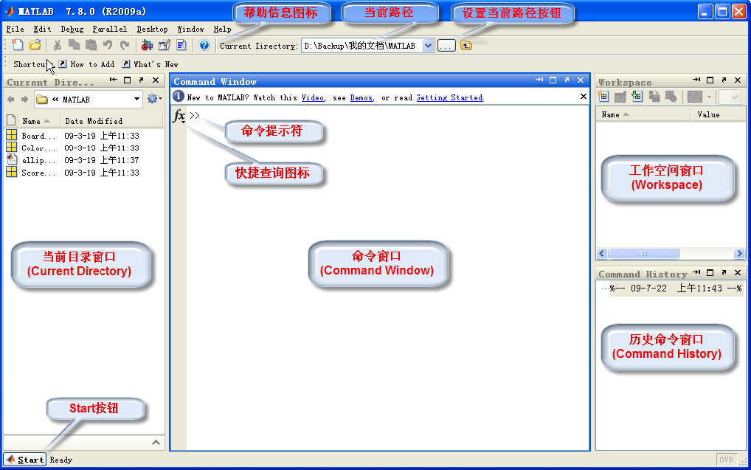

图1.matlab窗口示例

1. **图像的基本操作函数**

(1)熟悉imread()函数，利用imread()来读取lena图像(在网上下载lena的灰度图像和彩色图像)

(2)熟悉imshow()函数的几种用法，①把lena的灰度图像显示为2值图像、8级灰度图像和指定灰度区间[150,220]的灰度图像和用蓝色和绿色来表示二值图像(黑色用蓝色代表，白色用绿色代表)。②显示彩色的lena图像。

(3)利用imshow()函数的使用方式来显示原图像和变换后的图像，利用imwrite()来保存变换后的图像为bmp格式和png格式。

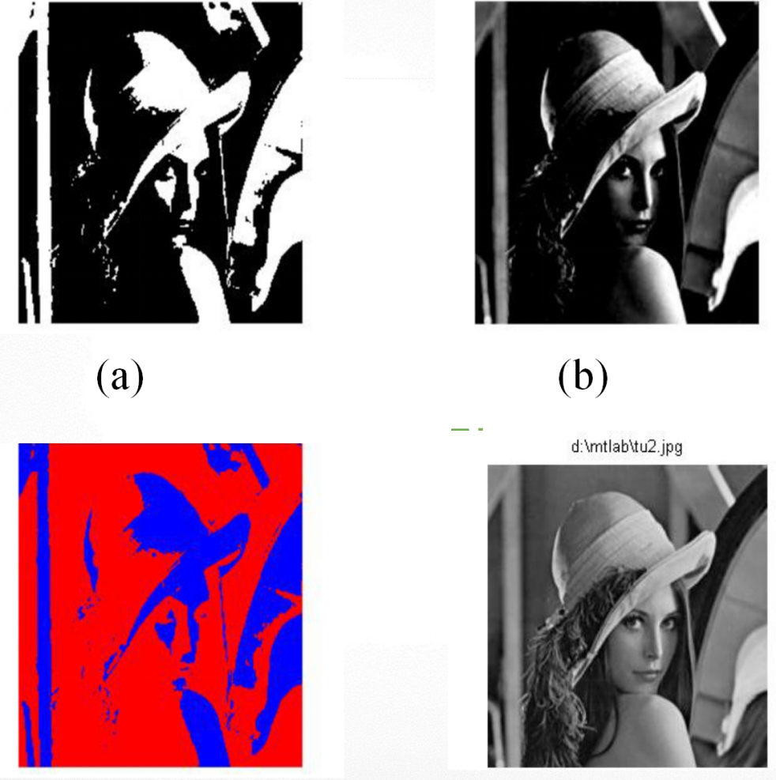

图2.实验示例

**五、实验报告**

整理实验数据、图表，并对实验结果进行分析。

注意：

1. 实验报告正文的填写内容：除了实验目的、实验设备和平台、实验内容和步骤以外，在实验报告的最后附上实验结果和实验小结和心得。
2. 实验结果的内容应该包括实验代码和相应的实验结果贴图，其中实验结果截图可以缩印和裁剪，黏贴的时候可以贴实验报告反面，但是不能超出实验报告的边缘，不要完全遮挡住老师评阅的区域。

实验2. 图像的色彩空间转换以及缩放旋转操作

**一、实验目的**

1. 了解图像的各种色彩空间
2. 能利用matlab提供的函数让图像在各个色彩空间中进行转换并显示
3. 能对图像进行加运算和与运算。
4. 能对图像进行旋转和缩放。

**二、实验用的设备和平台**

PC机，WindowXP或者Windows7操作系统，matlab2010b软件。

**三、实验学时**

2学时

**四、实验内容**

1. **图像的色彩空间转换**

(1)利用rgb2hsv()函数把lena.jpg图像的色彩空间转换到hsv并利用image(:,:,n)的方式对其n=3个色彩通道进行单独显示。

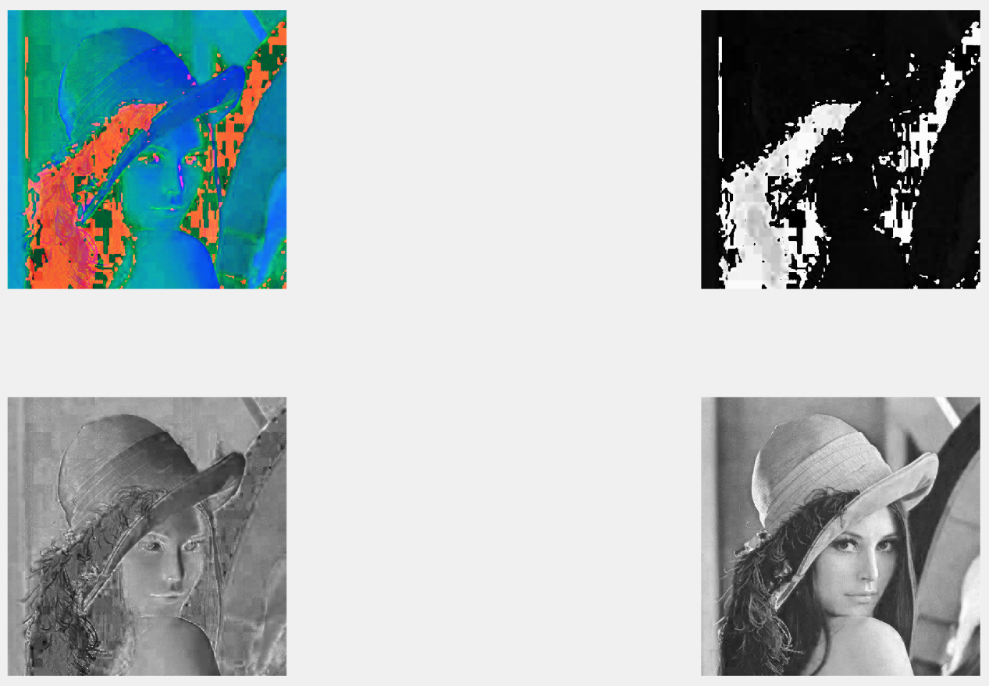

图1 实验结果示例

1. **图像的加运算和与运算**

(1)熟悉imresize()函数，对图像进行缩放到指定大小(以lena.jpg的大小为基准)，首先使得相加或进行与运算的两张图像长宽大小相等。提示：利用size()函数得到图像的长宽和深度。

(2)通过公式g(x,y)=A(x,y)/2+B(x,y)/2完成对两幅图像lena.jpg和leaf.png进行相加运算，并显示相加效果。

(3)利用逻辑运算里的“与运算”和矩阵的点乘来得到图像区域的提取效果并显

示，以lena.jpg作为原图像，以BWmask.jpg作为提取工具图像。

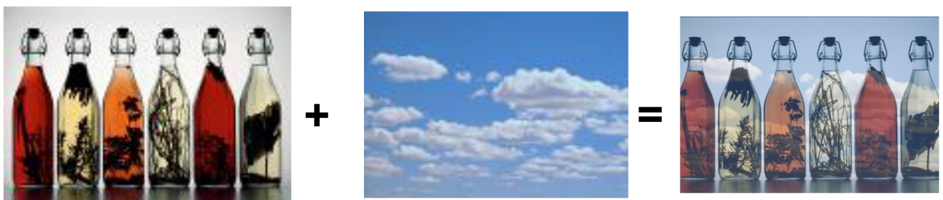

图2.图像的加法

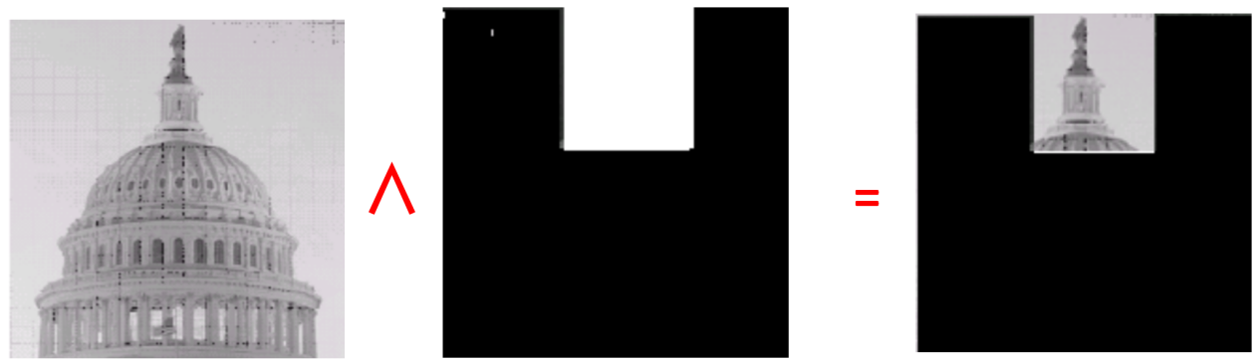

图3.图像的与运算

1. **图像的旋转**
2. 利用imrotate()函数对图像lena进行旋转，分别旋转45、90和180度并显示效果。

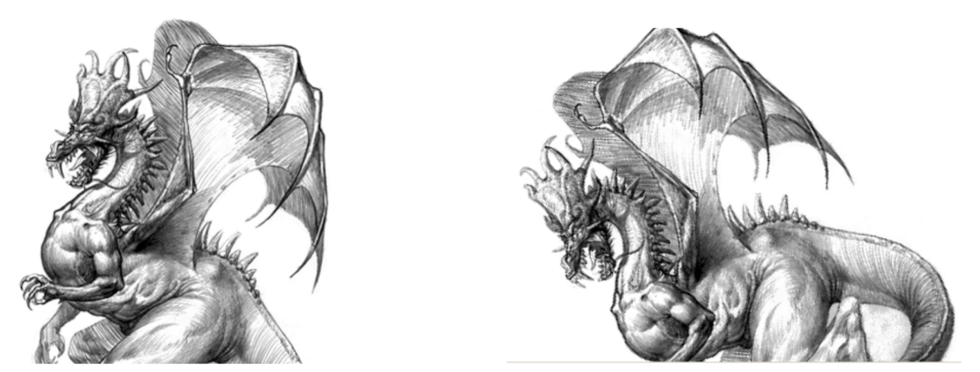

图4.图像的旋转

**五、实验报告**

整理实验数据、图表，并对实验结果进行分析。

注意：

1. 实验报告正文的填写内容：除了实验目的、实验设备和平台、实验内容和步骤以外，在实验报告的最后附上实验结果和实验小结和心得。
2. 实验结果的内容应该包括实验代码和相应的实验结果贴图，其中实验结果截图可以缩印和裁剪，黏贴的时候可以贴实验报告反面，但是不能超出实验报告的边缘，不要完全遮挡住老师评阅的区域。

实验3 图像线性增强和直方图处理

**一、实验目的**

1.了解图像增强的各种方法。

2.掌握线性的图像增强方法。

3.掌握图像的直方图均衡化方法。

**二、实验用的仪器、仪表**

PC机，WindowXP或者Windows7操作系统，matlab2010b软件。

**三、实验学时**

2学时

1. **实验内容**
2. **图像的线性增强方法**
3. 直接对像素乘以一个实数的倍数n来对图像(tower.png)的亮度进行一个整体的提升，其中n=2,n=4,n=5，注意灰度值超出255的区域还是以255来显示。
4. 对灰度图tower.png进行一个反转显示。
5. 对一个灰度图像进行线性变换pout.png，首先利用imhist观察图像的直方图，然后利用imadjust函数对图像0%到30%灰度值区间内的像素值映射到0~100%之间。超过[0,30%]这个区间的灰度值被映射为0和100%灰度值这两个值。

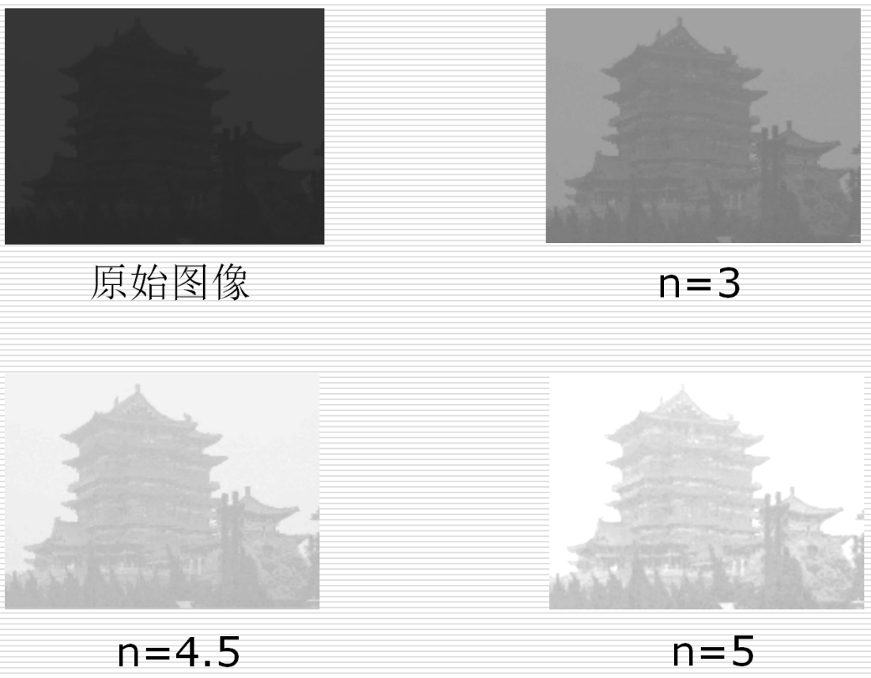

图1.图像的n倍灰度增强

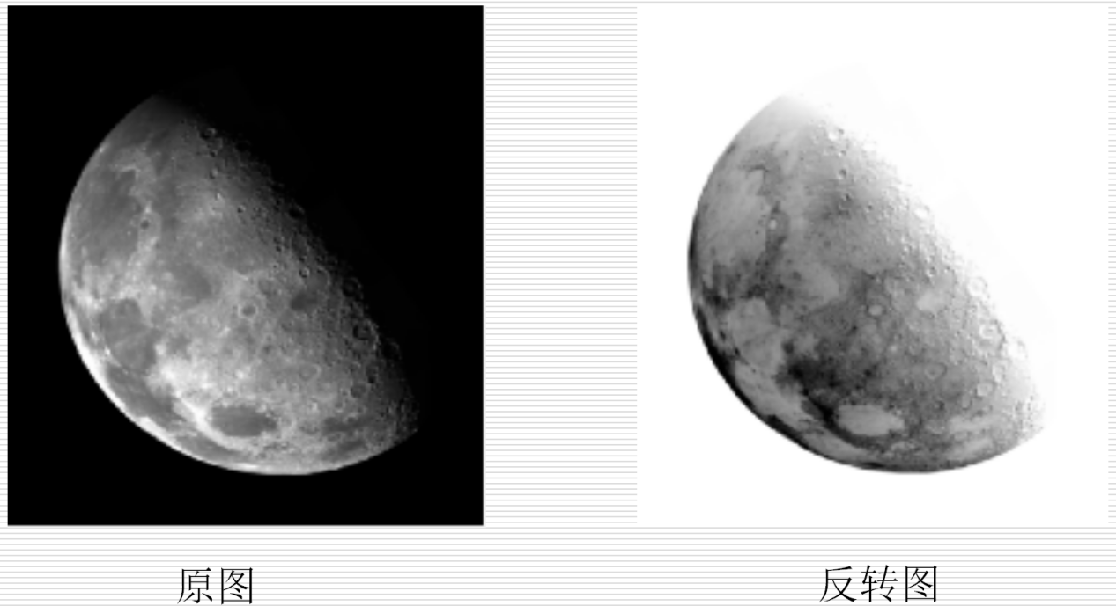

图2.图像的反转显示

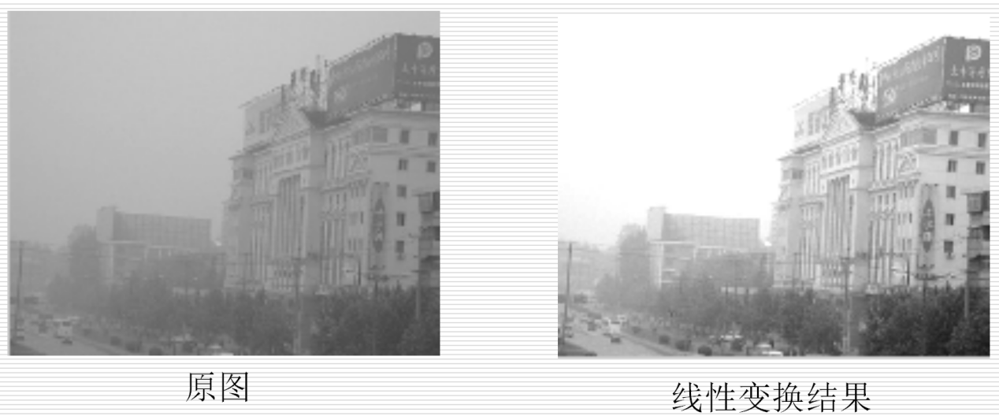

图3.灰度图的线性变换

1. **图像的直方图均衡化处理方法。**
2. 利用histeq函数对图像lenagray.jpg和tower.png进行直方图均衡化处理，并利用imhist对原图和均衡化之后的图像的直方图进行对比。

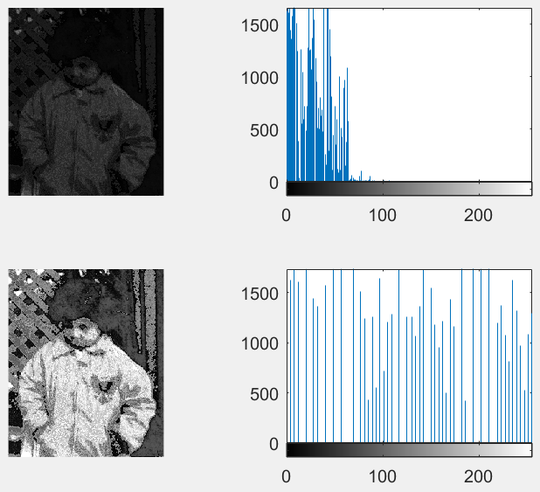

图4.直方图均衡化对比示意图

**五、实验报告**

1. 整理实验数据、图表，并对实验结果进行分析。
2. 思考不同n倍灰度增强与线性灰度增强方法的差异性。
3. 思考直方图均衡化相对与线性灰度增强的优势所在。

注意：

1. 实验报告正文的填写内容：除了实验目的、实验设备和平台、实验内容和步骤以外，在实验报告的最后附上实验结果和实验小结和心得。
2. 实验结果的内容应该包括实验代码和相应的实验结果贴图，其中实验结果截图可以缩印和裁剪，黏贴的时候可以贴实验报告反面，但是不能超出实验报告的边缘，不要完全遮挡住老师评阅的区域。

实验4 图像的空域滤波和频域滤波

**一、实验目的**

1.掌握图像的空域滤波方法

2.掌握线性的频域滤波方法

3.通过观察两种滤波方法的处理结果理解两者的差异

**二、实验用的仪器、仪表**

PC机，WindowXP或者Windows7操作系统，matlab2010b软件。

**三、实验学时**

2学时

1. **实验内容**
2. **图像的空域滤波**
3. 对lenagray.jpg图像使用imnoise函数添加椒盐噪声，利用不同的3\*3均值滤波模板对加了噪声的图像进行均值滤波，并观察效果。
4. 利用中值滤波对加了椒盐噪声后的图片进行均值滤波并观察效果。

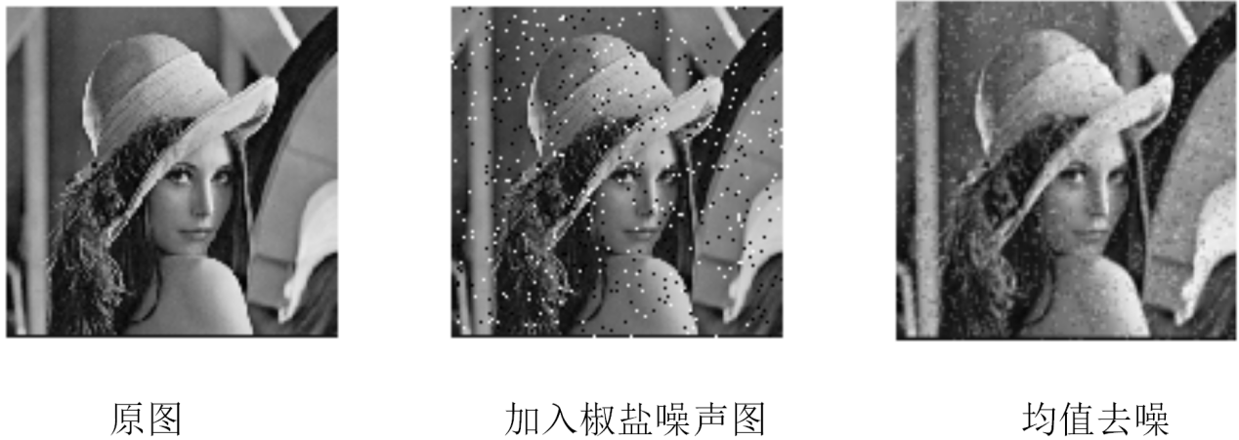

图1.图像的均值滤波

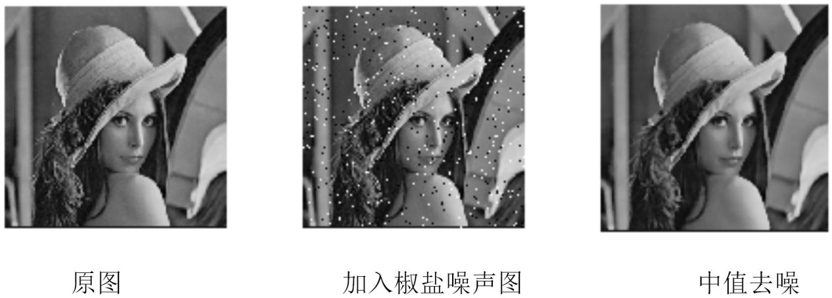

图2.图像的中值滤波

1. **图像的频域滤波**
2. 对lenagray.jpg图像利用理想低通滤波器进行频率域的滤波，并观察在不同截止频率(5, 15, 30, 80, 230)下的图像滤波效果。
3. 对lenagray.jpg图像利用理想高通滤波器进行频率域的滤波，并观察在不同截止频率(15, 30, 80)下的图像滤波效果。

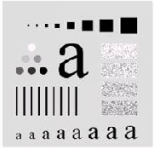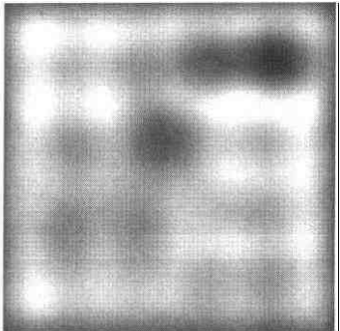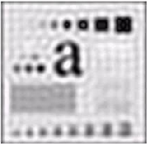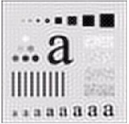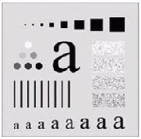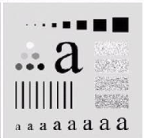

图3.低通滤波器示例

从左至右从上到下，依次为原图像和图3所示的半径分别为5、15、30、80、230像素的半径进行理想滤波的结果。

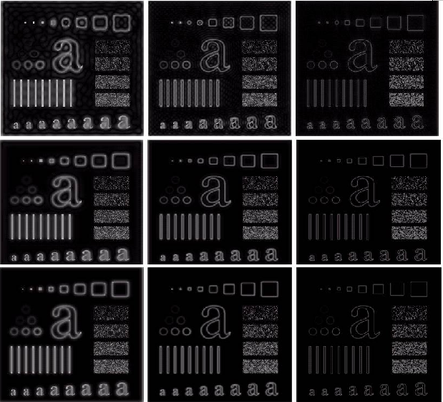

图4.不同的类型的高通滤波器在不同截止频率下的滤波效果

图4从上到下分别是理想高通滤波器、巴特沃斯高通滤波器和高斯高通滤波器，而从左到右分别为15、30和80的截止频率效果

**五、实验报告**

1. 整理实验数据、图表，并对实验结果进行分析。
2. 思考均值滤波和中值滤波的差别和各自的适用范围。
3. 通过低通滤波和高通滤波的效果思考一般情况下图像展现信息量在高频和低频的分布情况

注意：

1. 实验报告正文的填写内容：除了实验目的、实验设备和平台、实验内容和步骤以外，在实验报告的最后附上实验结果和实验小结和心得。
2. 实验结果的内容应该包括实验代码和相应的实验结果贴图，其中实验结果截图可以缩印和裁剪，黏贴的时候可以贴实验报告反面，但是不能超出实验报告的边缘，不要完全遮挡住老师评阅的区域。

实验5 图像的分割和检测

**一、实验目的**

1.掌握图像的双峰阈值分割法

2.掌握图像的最佳阈值分割法(OTSU)

3.掌握图像的各种边缘检测方法。

4.理解图像中的Hough变换方法，能利用该方法进行直线检测

**二、实验用的仪器、仪表**

PC机，WindowXP或者Windows7操作系统，matlab2010b软件。

**三、实验学时**

2学时

1. **实验内容**
2. **图像的阈值分割**
3. 对图像rice.png图像利用imhist找到该图的灰度直方图并进行观察，通过找到这个直方图的波峰和波谷得到合适的分割阈值并进行图像的分割。
4. 利用最佳阈值分割法(OTSU)对图像rice.png进行分割并观察分割效果。

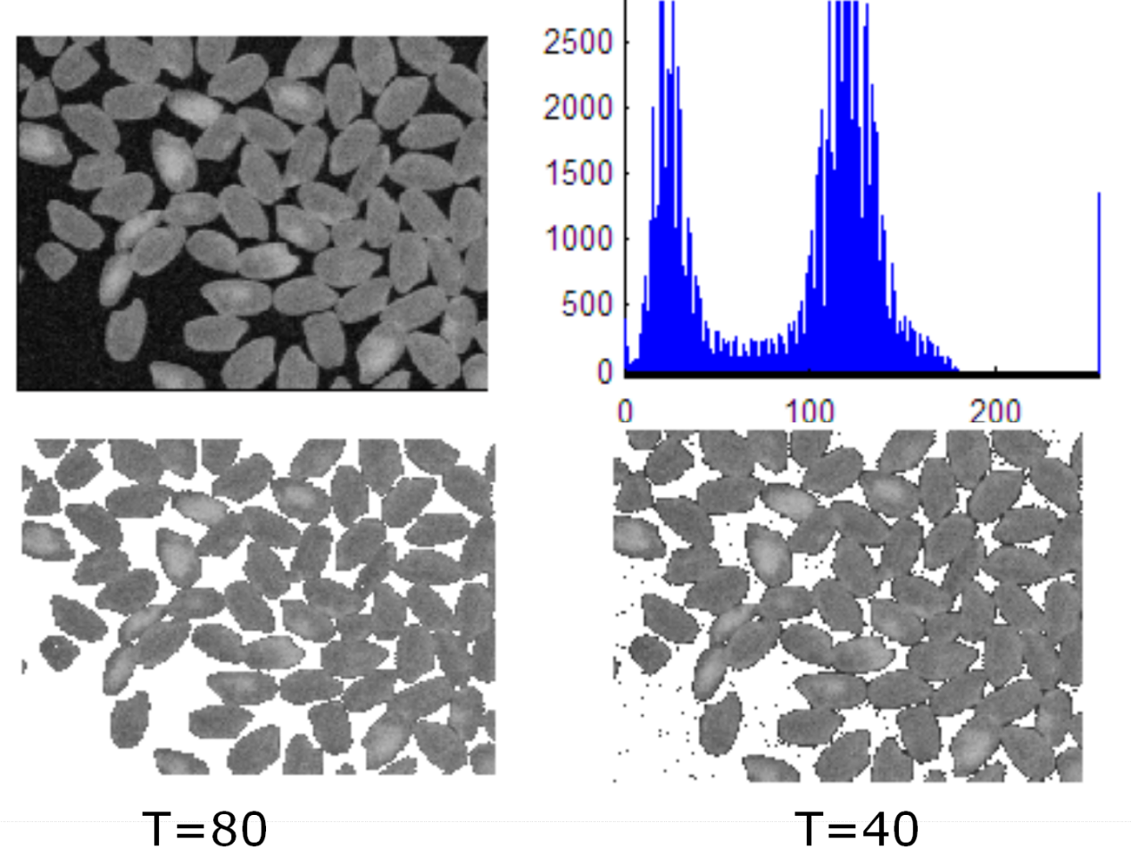

图1.不同的阈值选择下进行双峰阈值分割法的分割效果

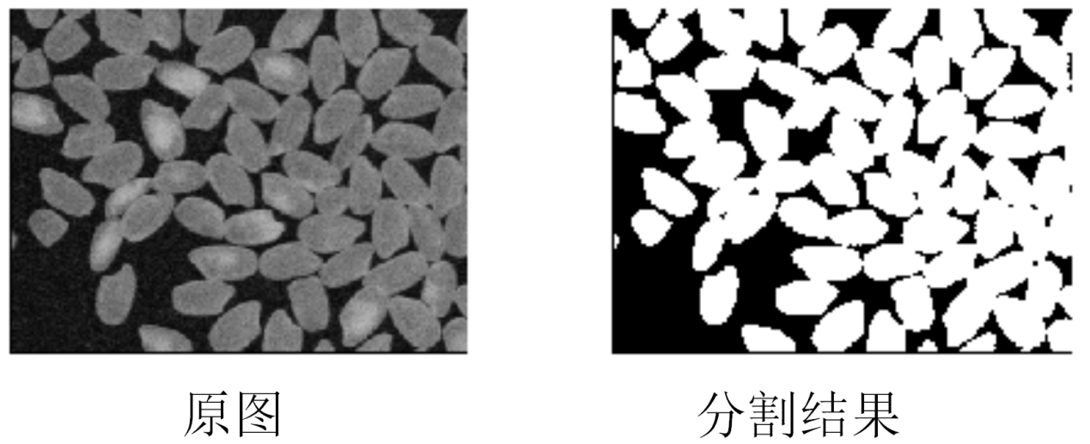

图2.最佳阈值分割法的效果示例

1. **图像的边缘检测**
2. 对图像fruit.png利用不同模板下的Roberts算子进行边缘检测。
3. 对图像fruit.png利用不同模板下的Soble算子进行边缘检测。
4. 对图像fruit.png利用不同模板下的Prewitt算子进行边缘检测。
5. 对图像fruit.png利用不同模板下的Laplacian算子进行边缘检测。
6. 对图像fruit.png利用不同模板下的Canny算子进行边缘检测。

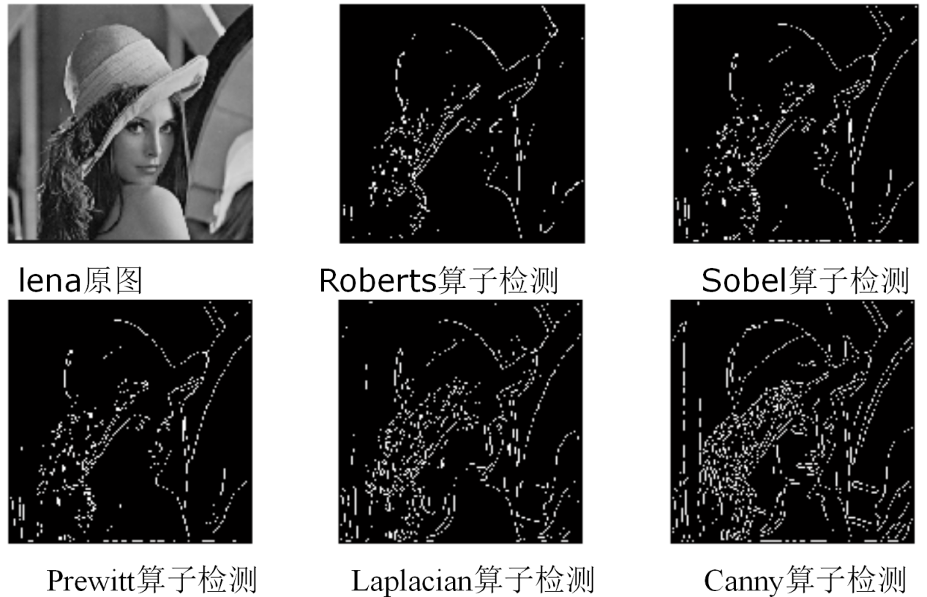

图3各种边缘检测方法对Lena图像进行边缘检测的效果

1. **利用Hough变换进行图像的直线检测**
2. 在理解Hough变换的基础上对图像shape.png进行Hough直线检测，并观察检测结果。

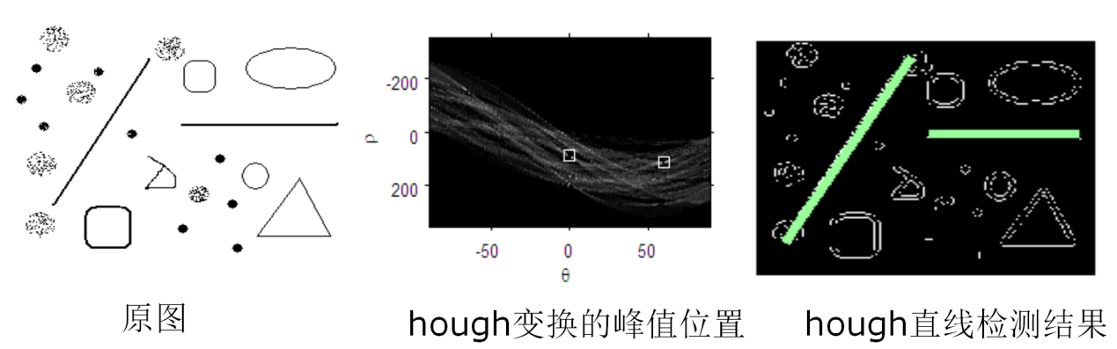

图4.对图像shape进行Hough直线检测的结果

**五、实验报告**

1. 整理实验数据、图表，并对实验结果进行分析。
2. 思考双峰阈值分割的局限性在哪里？它与最佳阈值分割法的差异在哪里？
3. 思考不同模板下边缘检测算法的效果差异。

注意：

1. 实验报告正文的填写内容：除了实验目的、实验设备和平台、实验内容和步骤以外，在实验报告的最后附上实验结果和实验小结和心得。
2. 实验结果的内容应该包括实验代码和相应的实验结果贴图，其中实验结果截图可以缩印和裁剪，黏贴的时候可以贴实验报告反面，但是不能超出实验报告的边缘，不要完全遮挡住老师评阅的区域。